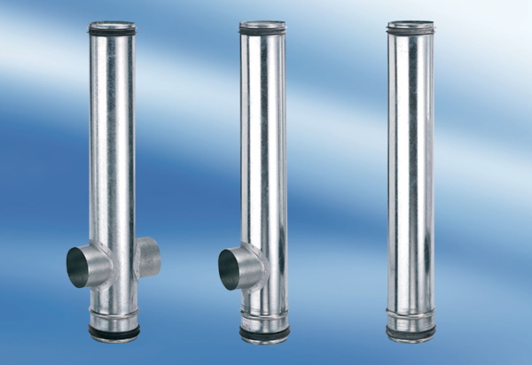BA 140-0Verpackungseinheit: 1 StückSortiment: B
Artikelnummer: 0093.0056Hersteller: MAICO

